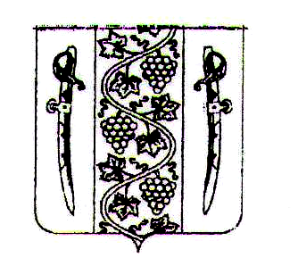
АДМИНИСТРАЦИЯ ВЫШЕСТЕБЛИЕВСКОГО
СЕЛЬСКОГО ПОСЕЛЕНИЯ ТЕМРЮКСКОГО РАЙОНА

РАСПОРЯЖЕНИЕ

от 22.09.2015 № 90-р
станица Вышестеблиевская

Об изъятии из казны администрации Вышестеблиевского сельского поселения Темрюкского района объекта основных средств: котельной, общей площадью 404,8 квадратных метров, расположенной по адресу: Краснодарский край, Темрюкский район,
станица Вышестеблиевская, переулок Советский 35-а

На основании решения LXXXXIX сессии Совета Вышестеблиевского сельского поселения Темрюкского района II созыва от 24 июля 2014 года № 327 «Об утверждении перечня муниципального имущества Вышестеблиевского сельского поселения Темрюкского района, подлежащего приватизации в 2014-2015 годах», итогового протокола от 19 мая 2015 года, договора купли-продажи номер 3 от 03 июня 2015 года, акта приема-передачи от 03 июня 2014 года, в связи с полной оплатой суммы за приобретенный объект недвижимого имущества: нежилое здание, общей площадью 404,8 квадратных метра, этажность - 4, подземная этажность – 1; земельный участок для эксплуатации центральной котельной, площадью 3475 квадратных метра, с кадастровым номером 23:30:0803011:194, расположенные по адресу: Краснодарский край, Темрюкский район, станица Вышестеблиевская, переулок Советский 35-а, в соответствии с пунктом 3 статьи 299 Гражданского кодекса Российской Федерации:
1. Муниципальному казенному учреждению «Вышестеблиевская централизованная бухгалтерия» Вышестеблиевского сельского поселения Темрюкского района (Шевченко Н.И.):
1) изъять из казны и исключить из реестра муниципального имущества администрации Вышестеблиевского сельского поселения Темрюкского района
объект недвижимого имущества: нежилое здание, общей площадью 404,8 квадратных метра, этажность - 4, подземная этажность – 1; земельный участок для эксплуатации центральной котельной, площадью 3475 квадратных метра, с кадастровым номером 23:30:0803011:194, расположенные по адресу: Краснодарский край, Темрюкский район, станица Вышестеблиевская, переулок Советский 35-а, балансовой стоимостью 404063 рубля (Четыреста четыре тысячи шестьдесят три рубля), остаточной стоимостью 320511 рублей (Триста двадцать тысяч шестьсот одиннадцать рублей).
2. Контроль за выполнением настоящего распоряжения возложить на директора муниципального казенного учреждения «Вышестеблиевская централизованная бухгалтерия» Вышестеблиевского сельского поселения Темрюкского района Н.И. Шевченко.
3. Распоряжение вступает в силу со дня его подписания.

Глава Вышестеблиевского
сельского поселения
Темрюкского района П.К. Хаджиди

